ЛЕКЦИЯ № 3
Подсети
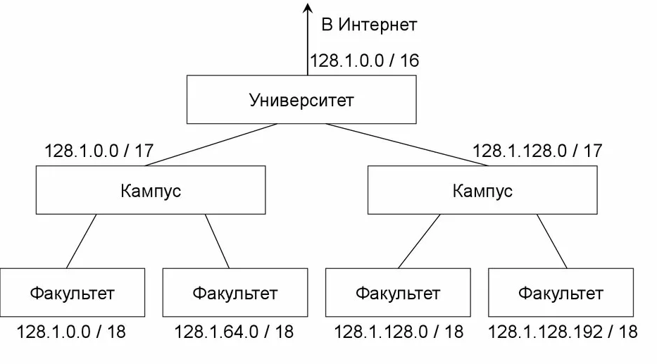
Топология ЛВС
Топология ЛВС - это способ соединения компьютеров между собой, использующий различные виды кабеля и оборудования. Топология может относиться к физической структуре сети или же к логической структуре, которая характеризует способ прохождения данных по сети. Выбор топологии ЛВС зависит от многих факторов, основными из которых являются:
- способ диагностики неисправностей
- стоимость
- тип используемого кабеля
- структура и размеры офиса
Топология
Физическая: по схеме подсоединения кабелей между коммуникационными устройствами, физическому расположению компонентов сети
Логическая топология: по схеме доступа к среде передачи, процедуре и порядку общения между устройствами.
Основные типы топологий
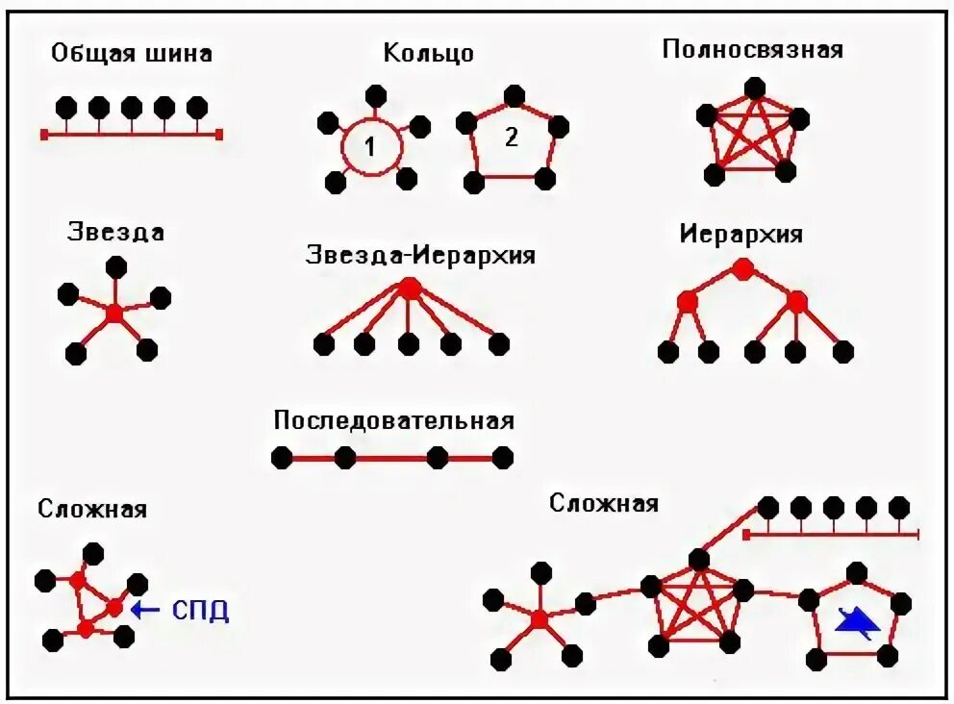
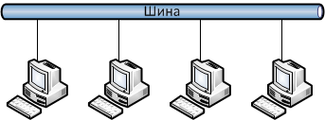
С общей шиной
Для простых сетей, расположенных в пределах небольшой территории, физическая топология с общей шиной может оказаться наилучшим решением.
• кабель идет от компьютера к компьютеру, связывая их в цепочке. Все компьютеры в сети связаны одним общим кабелем.
• способ реализации отличает низкая скорость и надежность, поскольку при разрыве любой точки общей шины работоспособность всей сети нарушается.
> компьютеры прослушивают сеть, ничего не транслируя и перемещая по сети, сами выбирают момент для передачи в общую для всех станций среду, обрабатывает кадр только компьютер, которому предназначены данные.
Пример: Ethernet, построенный на коаксиальном кабеле (одновременно шинная топология физически и логически).
Кольцеобразная
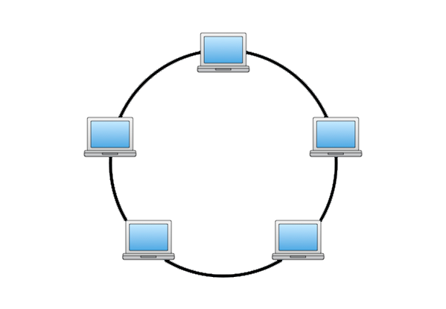
Кольцо́ — топология, в которой каждый компьютер соединён линиями связи только с двумя другими: от одного он только получает информацию, а другому только передаёт. На каждой линии связи, как и в случае звезды, работает только один передатчик и один приёмник. Это позволяет отказаться от применения внешних терминаторов.
Работа в сети кольца заключается в том, что каждый компьютер ретранслирует (возобновляет) сигнал, то есть выступает в роли повторителя, потому затухание сигнала во всём кольце не имеет никакого значения, важно только затухание между соседними компьютерами кольца. Чётко выделенного центра в этом случае нет, все компьютеры могут быть одинаковыми. Однако достаточно часто в кольце выделяется специальный абонент, который управляет обменом или контролирует обмен. Понятно, что наличие такого управляющего абонента снижает надёжность сети, потому что выход его из строя сразу же парализует весь обмен.

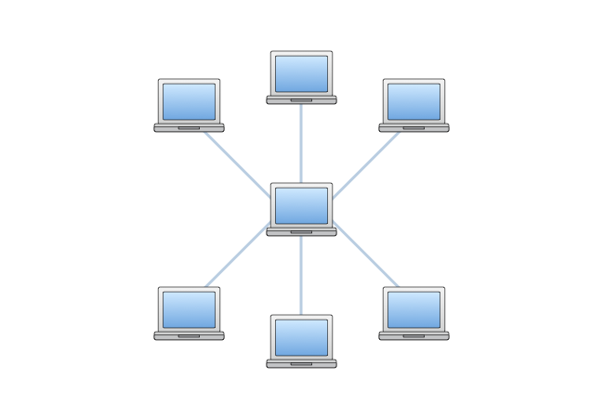
Звезда
В сети, построенной по звездообразной топологии, каждое сетевое устройство (компьютер, принтер и т.п.) подключаются к центральному устройству (концентратору, коммутатору) который обеспечивает связь между ними.
Достоинства: простота подключения узлов, вид топологии отличает большая надежность, поскольку обрыв одного кабеля не влечет за собой выход из строя всей сети.
Недостатки: большой расход кабеля, выход из строя центрального элемента приводит к «падению» всей сети.
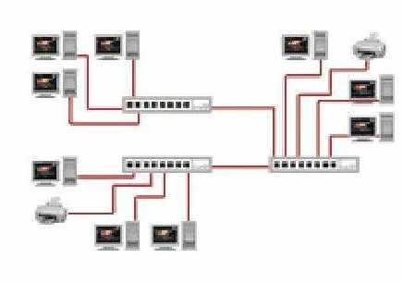
Смешанная или распределенная звезда
Маршрутизация
IP-адреса источника и назначения остаются теми же при передаче дейтаграммы от узла к узлу, но MAC-адреса подставляются роутерами так, чтобы соответствовать определённому источнику и назначению в каждой сети.
- Маршрутизатор должен владеть следующей информацией:
  - IP-адрес назначения
  - IP-адрес соседнего маршрутизатора, от которого он может узнать об удаленных сетях
  - Доступные пути ко всем удаленным сетям
  - Наилучший путь к каждой удаленной сети
  - Методы обслуживания и проверки информации о маршрутизации
- Статическая маршрутизация — данные вводятся сетевым администратором.
Плюсы: не используется канал передачи данных, хорошая защита
Минусы: необходимо четкое понимание структуры сети, изменение настроек всех маршрутизаторов даже при добавлении одной сети, не применима в крупных сетях
- Динамическая маршрутизация — информация поступает от соседних маршрутизаторов по протоколу динамической маршрутизации.
Плюсы: проще статической в эксплуатации
Минусы: использование части полосы канала передачи данных, время работы.
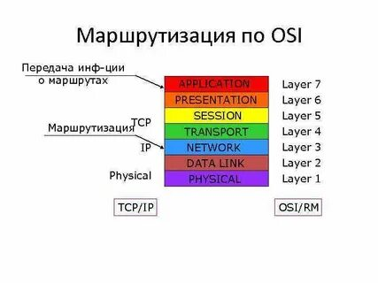
Автономная система (AS)
• Система IP-сетей и маршрутизаторов, управляемых одним или несколькими операторами, имеющими единую политику маршрутизации с Интернет (RFC 1930).
• В настоящее время используются 32-битные номера AS (ASN)
• IANA (Internet Assigned Numbers Authority) выделяет блоки номеров AS региональным интернет-регистраторам (RIR):
- ARIN (American Registry for Internet Numbers)
- RIPE (Réseaux IP Européens)
- APNIC (Asia-Pacific Network Information Centre)
- LACNIC (Latin American and Caribbean Internet Addresses Registry)
- Afrinic (African Network Information Centre)
• 16-битные ASN:
• 0 и 65535 – резерв,
• 23456 – AS_TRANS,
• 64512-65534 – private use
• 32-битные ASN (2007 г.):
• 0.0 – 0.65535: отобр. на ASN-16,
• 2.0 – 2.1023: APNIC,
• 3.0 – 3.1023: RIPE, ...
Пакеты маршрутизации
- irdd – демон маршрутизации с поддержкой протокола Internet Router Discovery (IRD).
- routed – демон маршрутизации с поддержкой протокола (RIPv1).
- gated – демон маршрутизации с поддержкой SNMP/SMUX, EGP, BGP, RIPv2 и OSPF.
- BIRD – демон маршрутизации (OSPF, RIPv2, BGP).
- Quagga – преемник популярного демона маршрутизации Zebra (OSPF, RIP, BGP).
Динамическая маршрутизация
Различают следующие классы протоколов динамической маршрутизации:
- Протоколы вектора расстояния (Distance vector) — используют для поиска наилучшего пути расстояние до удаленной сети. Каждое перенаправление пакета маршрутизатором называется участком (hop). Наилучшим считается путь к удаленной сети с наименьшим количеством участков. Вектор определяет направление к удаленной сети.
Преимущества: требуют меньше вычислительных ресурсов.
Примеры: RIP, IGRP.
- Протоколы состояния связи (Link state) — обычно называется "первый – кратчайший путь" (SPF). Каждый маршрутизатор создает три отдельные таблицы. Одна из них отслеживает непосредственно подключенных соседей, вторая — определяет топологию всей объединенной сети, а третья является таблицей маршрутизации. Устройство, действующее по протоколу типа состояния связи, имеет больше сведений об объединенной сети, чем любой протокол вектора расстояния.
Особенности: требуют больше вычислительных ресурсов, больше время конвергенции и восстановления при сбое.
Примеры: OSPF, IS-IS.
Routing Information Protocol
RFC 1058
- Пакет RIP содержит:
  - команда: запрос или ответ,
  - Address Family Identifier (AFI): IP – код 2,
  - IP-адрес (маска сети не передаётся – классовый протокол),
  - метрика: количество участков (hops), max=16 (бесконечность).
- Рассылка маршрутной информации происходит через UDP-порт 520, поддержка p2p и broadcast-каналов (по умолчанию).
- RIP-пакеты содержат до 25 маршрутов, рассылаются через 30 с, если обновления не последовало за 180 с, то метрика увеличивается до 16, через 240с маршрут удаляется.
- Балансировка трафика типа round-robin при наличии маршрутов (до 6) с одинаковой метрикой.
- Нет аутентификации.

